**KONTEYNERLERİN ÜZERİNDE BULUNMASI**

**GEREKEN YAZI VE LOGO ÖZELLİKLERİ**

**1- KONTEYNERLER KENDİ SACINDAN KABARTMALI ŞEKİLDE YAPILACAKSA AŞAĞIDA BELİRTİLEN ÖLÇÜLERİNE GÖRE (2’NCÜ SAYFADAKİ RENKLERE GÖRE VE 3,4,5 ‘NCİ SAYFADAKİ ÖLÇÜLER) YAPILACAKTIR;**

**a) 200 LT. KONTEYNER İÇİN : 250 X 350 mm**

**b) 400-500 LT. KONTEYNER İÇİN : 400 X 600 mm**

1. **770-1100 LT. KONTEYNER İÇİN : 550 X 850 mm**

**KENDİNDEN KABARTMALI ŞEKİLDE OLACAKTIR**

**2- ÜZERİNDE LEHVALI OLARAK YAPILACAKSA,**

1. **1 mm KALINLIKTA SACTAN YAPILMALIDIR**
2. **LEVHA ÜZERİNDE YER ALAN YAZI VE LOGO, KURUMSAL LOGODA YER ALAN VE SAYFA 2’DE BELİRTİLEN RENKLERDE OLMALIDIR**
3. **LEVHANIN BOYUTLARI :**
   * **200 LT. KONTEYNER İÇİN : 250 X 350 mm (SAYFA 3)**
   * **400-500 LT. KONTEYNER İÇİN : 400 X 600 mm (SAYFA 4)**
   * **770-1100 LT. KONTEYNER İÇİN : 550 X 850 mm (SAYFA 5)**
4. **LEVHA KONTEYNERE PERÇİN VEYA AKILLI VİDA İLE MONTELENMELİDİR**
5. **YAZI VE LOGO TABALE ÜZERİNE KABARTMA YÖNTEMİ İLE YAZILMALIDIR**



ÇEVRE VE ŞEHİRCİLİK

BAKANLIĞI HİBESİDİR



T.C.

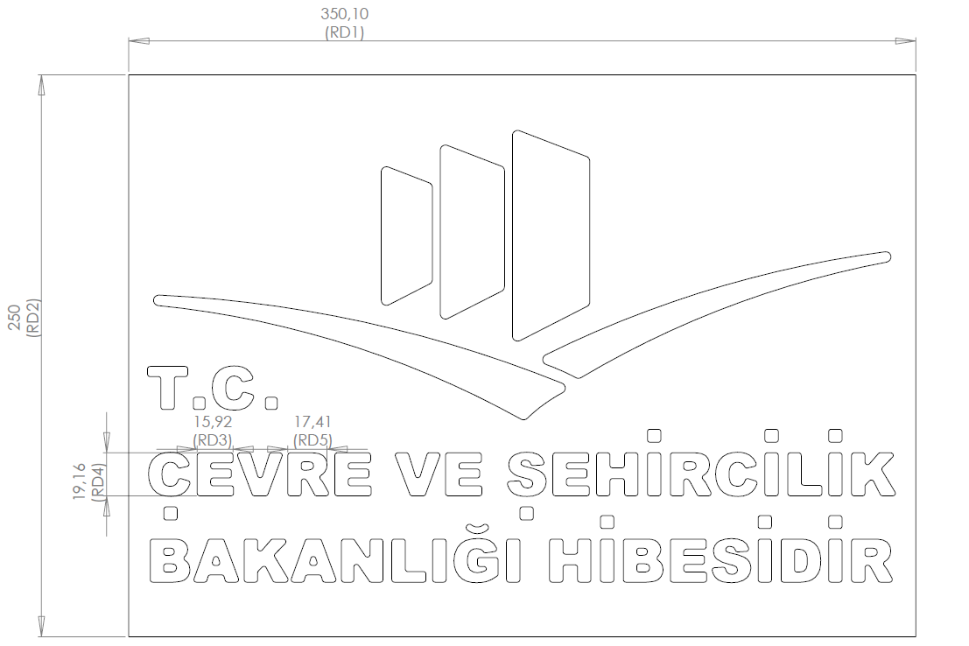

**200 LT. KONTEYNER İÇİN : 250 X 350 mm**

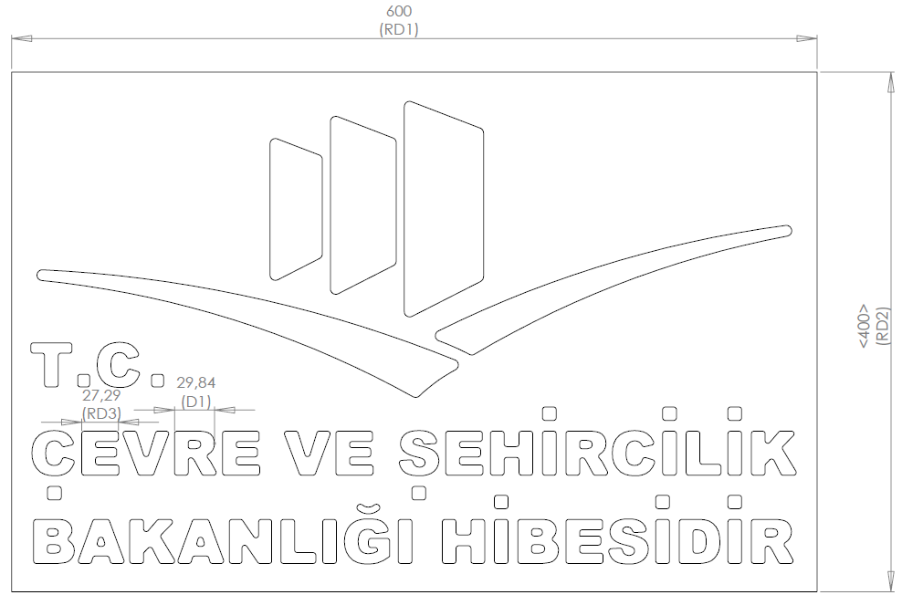

**400-500 LT. KONTEYNER İÇİN : 400 X 600 mm**

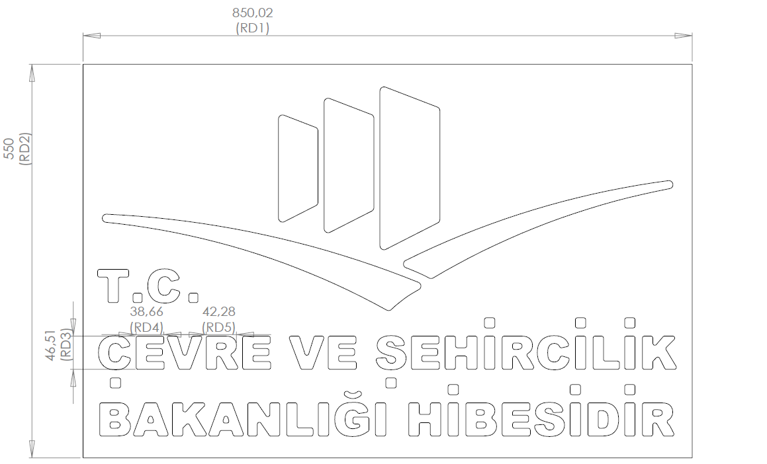**770-1100 LT. KONTEYNER İÇİN : 550 X 850 mm**